Bisiklet Sigortası – Bilgilendirme Kılavuzu

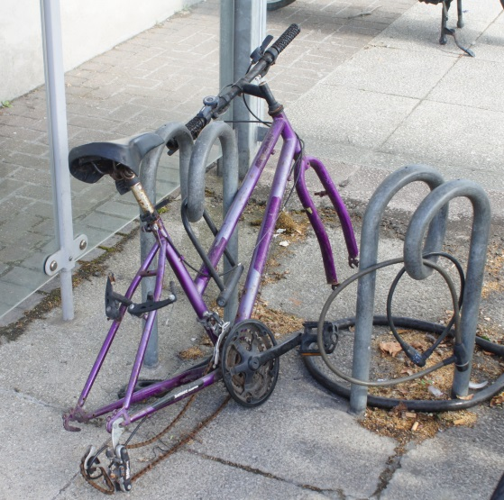
Özet
Diğer eşyalar gibi, bisiklet çalınma olayları da etrafımızda duyduğumuz can sıkıcı hırsızlık olaylarının başında gelmektedir. Bu nedenle hırsızlık sigortasını yaptırmak önem kazanmaktadır. Bu çalışmada, sigorta firmaları için bisiklet sahiplerinin “uygun” sigorta primleri ve çalınan bisiklet için “uygun” zarar hesaplamalarında kullanılacak bir yönerge hazırlamak istenmektedir.
Bu problem, karar verme, kanıt ve bunların savunması ile farklı çözümlerin karşılaştırmasını içermektedir.
Bisiklet
Konu alanı: Matematik
Süre: İki ders saati (80 dakika)
Hedef grup: Ortaokul
Yaş: 12-15, ancak değiştirilerek farklı yaş gruplarında da kullanılabilir.

Araştırma ve sorgulamaya dayalı öğrenmenin temel yaklaşımları
- Bağlam önemlidir.
- Bir olay farklı çözüm stratejileri gerektirir.
- Öğrenciler çözüm yollarını planlarlar.
- Birlikte çalışmalı ve iletişim kurmalıdırlar.

İş dünyası ile bağlantı
Bağlam: (Bisiklet) Sigortası
Roller: Öğrenciler sigorta şirketindeki uzmanlar gibi çalışırlar.
Etkinlik: Bisikletler için yapılacak sigorta işlemlerinin içerdiği bir kitapçığın grup çalışması şeklinde hazırlanması.
Ürün: Sigorta firmaları için tavsiye edilen pirim hesaplama modellerini ve bunların nedenlerini içeren yazılı bir kitapçık/doküman
İlgili Meslek: Sigortacılık, risk yönetimi, günlük hayattan verilerin matematiksel modellere aktarılabileceği diğer meslekler

Mevcut materyaller:
- Öğretmenler için yönergeler (ve ders planı)
- Öğrenciler için çalışma yaprakları

Öğretmenler tarafından web sayfasında tartışılması gereken sorular için bazı öneriler
- Öğrencilerinizi kendi becerilerini çerçevesinde karmaşık çözümleri bulmaları için nasıl cesaretleniyorsunuz ve bunu nasıl destekliyorsunuz?
- Sınıf içi tartışmaları planlarken ve yönetirken sizin için önemli olan nedir?
- Bu ödev sayesinde öğrencilerin „matematiksel fonksiyonlar“ kavramı için anlayışları nasıl gelişir?

Diğer yaş gruplarına muhtemel uyarlamalar
- Dikkate alınması zorunlu olan değişkenlerin sayısı (ve zorluk derecesi) sınırlanabilir veya genişletilebilir. Temel düzeydeki öğrenciler için kitapçık (ürün) yazılı doküman (kendi cümleleri ile ifade edilmiş) olabileceği gibi basit şekilde hazırlanmış diyagram veya tablolardan da oluşabilir. Daha ileri düzeylerde ise ürün karşılıklı olarak birbirleri ile kıyaslanabilecek matematiksel formüller içerebilir.

Bu ödev J., Hansen, H. C., & Schou, J. (2008). Matematik for lærerstuderende-Omega. Samfundslitteratur. (danimarkaca) çalışmasından uyarlanmıştır.

